资阳市第一人民医院

采购窗口扩音机的公告

我院收费窗口拟安装窗口扩音机，希有意的供应商前来洽谈。

**一、投标须知**

1.1采购内容：采购医院收费窗口扩音机5只。

1.2采购预算：最高限价金额4000元。

1.3招标方式：院内询价，两轮报价，低价中标。

1.4付款方式：完成安装，开具增值税普票，医院验收后对公转账支付。

1.5公示时间及报名要求：  
1.5.1公示时间：2021年12月22日至2021年12月27日。

1.5.2报名资料要求（提供加盖鲜章的纸质或扫描文件）：[廉洁承诺书（详见附件）、营业执照副本复印件、联系方式。自选以下其一报名方式：](mailto:廉洁承诺书、营业执照副本复印件、联系方式。投递至资阳市第一人民医院后勤保障部（仁德西路66号行政办公楼5楼），或发送电子邮件至1150791079@qq.com。)

[现场报名：工作日上班时间投递资料至资阳市第一人民医院后勤保障部（仁德西路66号行政办公楼5楼）；](mailto:廉洁承诺书、营业执照副本复印件、联系方式。投递至资阳市第一人民医院后勤保障部（仁德西路66号行政办公楼5楼），或发送电子邮件至1150791079@qq.com。)

[网上报名：发送电子邮件至1150791079@qq.com。](mailto:廉洁承诺书、营业执照副本复印件、联系方式。投递至资阳市第一人民医院后勤保障部（仁德西路66号行政办公楼5楼），或发送电子邮件至1150791079@qq.com。)

1. **招标实质性要求：**

2.1主机10W,外喇叭10W，一对一匹配，双向对讲，质保一年。

**示意图：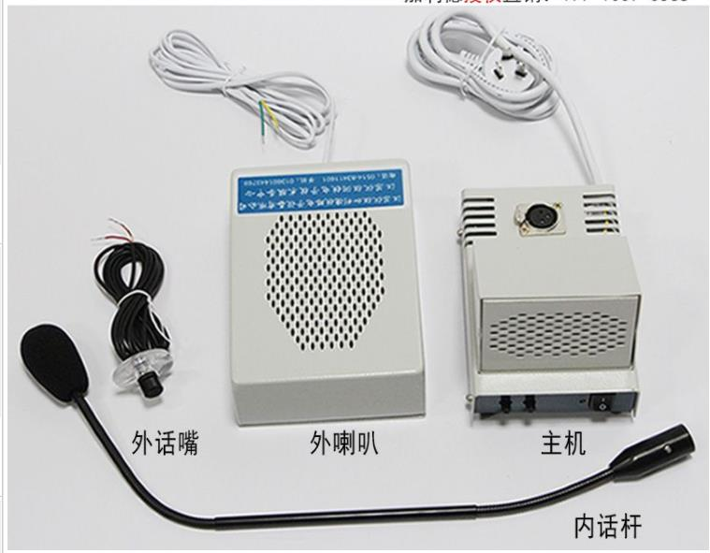详见附件**

2.2报价含材料、税等全部费用。

2.3示意图详见附件

**三、投标资料要求**

3.1营业执照副本

3.2廉洁承诺书（文本见附件）

3.3报价表

上述所有资料加盖公章，装入文件袋密封，现场提交。

**四、招标资料投递时间及地点**

院内询价时间：2021年12月28日下午2:30，院内询价地点：资阳市第一人民医院后勤保障部（仁德西路66号行政办公楼5楼）。  
 联系人：孙先生。联系电话：028--26214412

    2021年12月22日

廉洁承诺书

为了全面贯彻落实中共中央办公厅、国务院办公厅共同签发的《〈关于开展治理商业贿赂专项工作的意见〉的通知》和卫生部、国家中医药管理局《关于开展治理医药购销领域商业贿赂专项工作的实施意见》及省卫生厅治理医药购销领域商业贿赂专项工作培训会议精神，结合资阳市第一人民医院反商业贿赂工作实际，依法保护双方在药品、医用设备、医用耗材等购销活动中的合法权益，承诺如下：

一、进一步统一思想，充分认识开展治理商业贿赂专项治理的重要性、紧迫性和必要性。

二、应积极配合医院开展自查自纠工作，积极配合对相关医务人员的商业贿赂行为进行查处。

三、不找有关领导干涉药品、医用设备、医用耗材等购销活动，不以贿赂的方式将上述商品销售到医院。

四、不向药品、医用设备、医用耗材等购销人员给予各种名义的财物或回扣。

五、不向从事药品、医用设备、医用耗材等相关活动的人员给予开单费、临床促销费、宣传费、劳务费、统方费等费用。

六、不为医院相关人员报销电话费、娱乐费、差旅费、餐费等应由本人支付的各种费用。

七、不组织甲方相关人员参加国内外旅游、座谈会、学术会等活动。

八、不向甲方相关人员赠送各种实物及有价证券。

九、不派工作人员到医院临床科室进行药品、医用设备、医用耗材的广告宣传。

十、不以任何理由向医院及其相关人员进行商业贿赂。

十一、如违反上述约定，医院有权单方终止现有购销关系，若违反承诺条款，公司承诺：三年内无权参加医院所有的采购活动。

十二、违反上述约定，应向医院支付违约金二万元，医院可直接在双方购销款中扣除。

承诺公司：（盖章）

承诺代表：

承诺时间：2021年 月 日